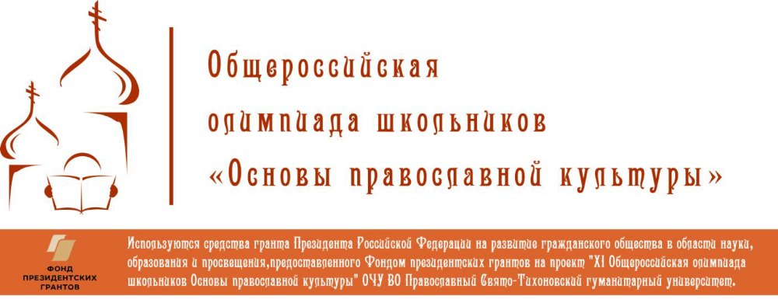

Научно-практический семинар «Общероссийская олимпиада школьников “Основы православной культуры” и методическое сопровождение предмета «Православная культура» в системе общего образования».

В рамках Рождественских чтений. Секция - «ДЕЯТЕЛЬНОСТЬ ЦЕРКВИ В СФЕРЕ ОБРАЗОВАНИЯ И КАТЕХИЗАЦИИ»

Председатель:
Склярова Татьяна Владимировна, доктор педагогических наук, профессор, декан Педагогического факультета Православного Свято-Тихоновского гуманитарного университета
Кураторы:
Метлик Игорь Витальевич, заведующий научно-методическим кабинетом Синодального отдела религиозного образования и катехизации, заведующий лабораторией развития воспитания и социализации детей Института изучения детства, семьи и воспитания Российской академии образования, д. пед. н., доцент, член Всероссийского методического объединения по предметным областям ОРКСЭ и ОДНКНР;
Туфрина Виктория Юрьевна, руководитель Центра профориентации и работы с одаренными школьниками Педагогического факультета Православного Свято-Тихоновского гуманитарного университета
Время проведения: 30 января, 11:00–16:00.
Место проведения: Главное здание Православного Свято-Тихоновского гуманитарного университета, Соборная палата.
Проезд: ст. м. «Цветной бульвар», Лихов переулок дом 6.

Предварительная регистрация участников на сайте http://www.pravolimp.ru/

http://opk.pravolimp.ru/contests/5bfd1a8e53bb567c9d005646/claims/new

Контактная информация: 8 926 604 53 02, tufrina@pravolimp.ru

Программа
10:15-11:00 – встреча участников семинара
экскурсии в Музей Соборной палаты для желающих участников

- Склярова Татьяна Владимировна, доктор педагогических наук, профессор, декан Педагогического факультета Православного Свято-Тихоновского гуманитарного университета. Предмет «Православная культура» в системе общего образования и проблемы его методического сопровождения.
- Агеева Антонина Владимировна, кандидат педагогических наук, доцент кафедры педагогики и методики начального образования Православного Свято-Тихоновского гуманитарного университета, председатель Центральной методической комиссии Общероссийской олимпиады школьников “Основы православной культуры”. Методические особенности подготовки заданий Олимпиады "Основы православной культуры".
- Шепелев Игорь Владимирович, ведущий специалист Центра профориентации и работы с одаренными школьниками Педагогического факультета ПСТГУ, методист Общероссийской олимпиады школьников “Основы православной культуры”. Общероссийский конкурс заданий Олимпиады «Основы православной культуры: роль и значение, особенности проведения.
- Протоиерей Виктор Дорофеев, кандидат богословия. Методика работы с авторским учебно-методическим комплектом по Основам православной культуры в начальной школе.
- Янушкявичене Ольга Леонидовна, доктор педагогических наук, доктор математических наук, профессор кафедры общей и социальной педагогики Православного Свято-Тихоновского гуманитарного университета. Концепция и программа авторского учебно-методического комплекта по Основам православной культуры в средней школе.
- Васечко Юлия Сергеевна, религиовед, методист Городского методического Центра Департамента образования г. Москвы ”. Методика работы с авторским учебно-методическим комплектом по Основам православной культуры в средней школе.

14:00-14:30- кофе-пауза

- Метлик Игорь Витальевич, доктор педагогических наук, заведующий научно-методическим кабинетом СОРОиК, заведующий лабораторией развития воспитания и социализации детей Института изучения детства, семьи и воспитания РАО, член Всероссийского методического объединения по ОРКСЭ и ОДНКНР. Актуальные вопросы развития преподавания и учебно-методического обеспечения предмета «Православная культура» в школе.
- Трунина Ольга Константиновна, учитель ОРКСЭ МБОУ Школа №17 Г.о. Балашиха. Структура и содержание методического обеспечения учебного предмета Православная культура в составе предметной области ОДНКНР для 5 класса общеобразовательной школы. Опыт разработки.

16:15-17:00 – экскурсии в Музей Соборной палаты для желающих участников
Всем зарегистрированным заранее участникам будут выданы Сертификаты.

Семинар проходит в рамках проекта «Общероссийская олимпиада школьников «Основы православной культуры», реализуемого при поддержке Фонда президентских грантов в соответствии с договором № 18-2-005234 о предоставлении гранта Президента Российской Федерации на развитие гражданского общества.

